Sterowanie napędów maszyn i robotów
Projekt ćwiczeniowy nr 2.14

Justyna Kaplińska, gr. 67

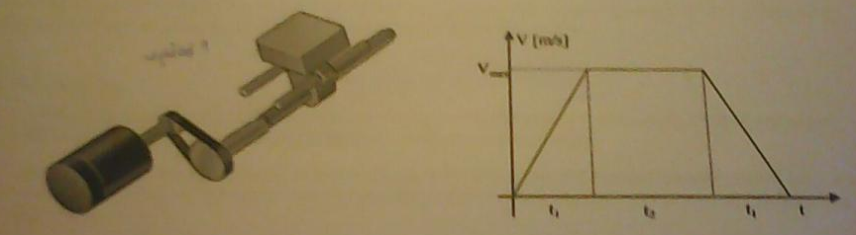Rysunek 1:Schemat mechanizmu analizowanego w projekcie 1.16
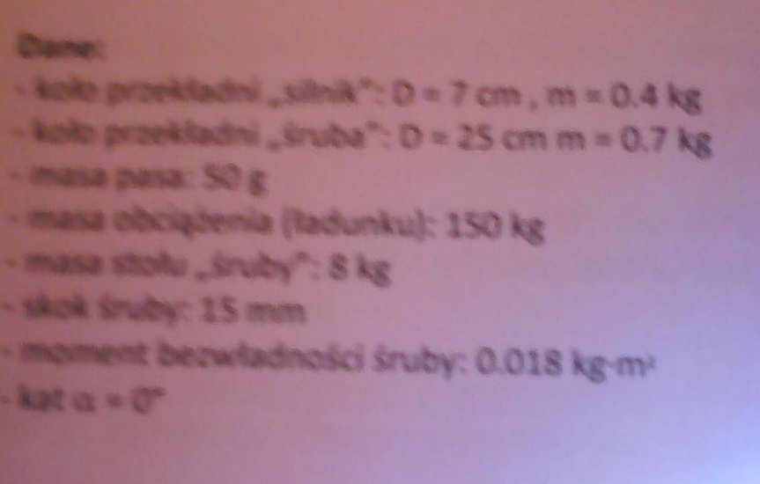Rysunek 2:Dane dotyczące mechanizmu z Rysunku 1
W tej części projektu dokonano doboru serwonapędu, sterownika oraz sensora położenia obciążenia na podstawie wcześniej wyznaczonych parametrów pracy. Poniżej przedstawiono te wartości w formie tabelarycznej.

Nazwa | Symbol | Wartość
Maksymalna prędkość obrotowa | ω_{max} | 2800 [obr/min]
Moment termiczny | M_{t} | 0,391 [Nm]
Moment maksymalny | M_{max} | 0,490 [Nm]
Zasięg | s | 30 [m]

Dobór silnika

Dla takich wartości obciążenia wybrano silnik BRH0571P01F1A firmy Schneider Electric. Poniżej przedstawiono podstawowe parametry silnika w zestawieniu z wymaganymi wartościami.
Jest to serwonapęd zasilany jednofazowo.

Parametr | Wartość założona | Wartość BRH0571P01F1A
Moment maksymalny chwilowy | 0,490 [Nm] | 1,26 [Nm]
Moment nominalny/obciążenie ciągłe | 0,391 [Nm] (moment termiczny) | 0,41 [Nm]
Prędkość obrotowa | 2800 [obr/min] | 3000 [obr/min]

Wartości momentów są podane w przypadku użycia sterownika LXM05CU70M2 firmy Schneider Electric.
Rysunek 3: Zdjęcie silnika BRH0571P01F1A wraz ze sterownikiem LXM05CU70M2 firmy Schneider Electric

Karta katalogowa silnika oraz sterownika jest dołączona do projektu.

Dobór sensora odległości

Przedział odległości ruchu stołu śruby wynosi 0-30 m. Przy założeniu, że obiekt przemieszczany jest chropowaty (tj. niebłyszczący) do pomiaru odległości można użyć dalmierza laserowego. Wybrano dalmierz laserowy DT500-A111 firmy SICK, którego parametry przedstawiono w formie tabelarycznej.

Nazwa | Wartość
Zakres pomiarowy | 0,2 – 70 [m]
Dokładność | ± 3 [mm]
Rozdzielczość | 12 bitów
Wyjście | Analogowe, CAN lub RS-485
Typ | Time of flight (TOF)

Dla tego typu zastosowania i przyjętych założeń jest jest to wystarczająco dokładny sensor.

Rysunek 4: Zdjęcie dalmierza laserowego DT500-A111 firmy SICK

